广州市番禺区第十八届人民代表大会
代表建议、批评和意见
第三次会议 第118号
代表姓名 | 姚加恩 | 所 在  代表团 | 石壁 | 邮政编码 | 511400
详 细  通讯地址 |  |  |  | 电 话
详 细  通讯地址 |  |  |  | 手 机
题目：关于为碧桂园东苑外围道路安装路灯的建议
请代表选中并打“√”注明
1、此建议是否公开
√ 公开 不公开（不公开请填写理由）
不公开理由： 涉及国家秘密、商业秘密和个人隐私；
公开可能危害国家安全公共安全、经济利益和社会稳定；
其他原因（请填写）：
2、此建议来源
√ 视察 √ 专题调研 其他方式（请填写）
3、建议是否属于多次提出，尚未解决的事项
是 √ 否 未详
4、是否希望承办单位在办理过程中加强与代表联系沟通
√ 是 否
注：提交书面建议时请附上电子文本。

内容:
一、基本情况
碧桂园东苑为石壁街首个纯住宅小区，居住人数较多，小区大门口对出为主干道为禺山西路，但禺山西路未设置专门的电动自行车道和人行道，只有后期铺设的一条小型道路（位于碧桂园东苑与禺山西路中间），共宽6.4米，长300米，包含人行道和电动自行车通道，成为了碧桂园东苑小区业主步行及电动自行车出行主要通道（图一）。
二、分析与建议
经与碧桂园东苑居民了解，碧桂园东苑适龄学生多在屏山小学及广东第二师范学院广州南站附属学院就读，部分在其他学校就读的学生也需到屏二牌坊公交车站乘坐公交车，同时碧桂园东苑居民日常到市场买菜或购置生活用品也会前往屏山片区，如需通过步行或电动自行车安全来往碧桂园东苑与屏山方向仅能通过这条道路，因此该路段成为居民群众出行高频路段。该路段长期各时间段通行人数多，但路边缺少路灯，且距离禺山西路较远，晚上无灯光照明，人行及电动自行车通行都存在交通安全隐患和治安隐患，也成为群众急难愁盼的热点问题。在人大代表于碧桂园东苑接待选民群众期间，群众向人大代表提到该路段缺少路灯的情况，希望可以解决路灯问题。
为解决人民群众切身安全出行需求，减少治安黑点，建议区城管局路灯管理部门将该路段电线接入市政电线并为该路段安装路灯。
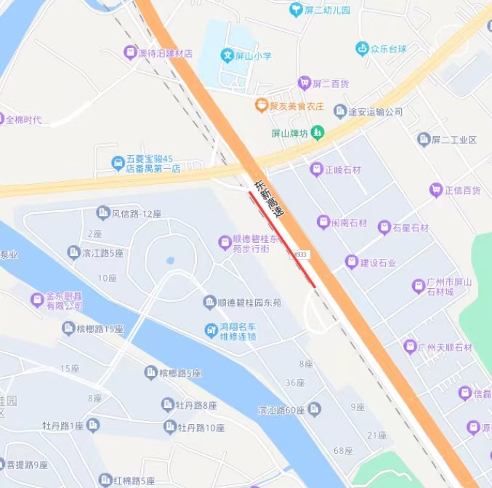
图一：红色路段为道路照片，连接碧桂园东苑与屏山片

